Caparol Capatect ArmaReno 700

CAPAROL Farben Lacke Bautenschutz

Eigenschaften

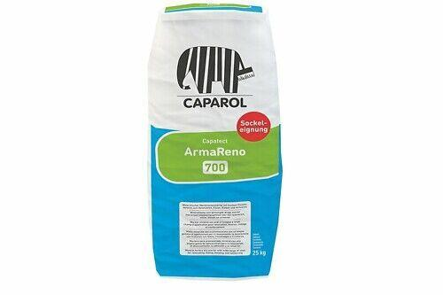

HAN:

7830

Anwendung Mörtel

Klebmörtel, Klebemörtel

Farbton

weiß

Werkstoff

Mineralische Werkstoffe

Brandverhalten

A2-s1, d0

Diffusionsverhalten

diffusionsfähig

Lösemittelhaltigkeit / Wasserverdünnbarkeit

wasserverdünnbar

Verarbeitbarkeit

Handverarbeitung